
INSTITUCIÓN EDUCATIVA MADRE LAURA

HACIA LA TRANSFORMACION CON AMOR
NIT 8060035965- DANE 113001002413

GUIA DE APRENDIZAJE 01 AREA EDUCACIÓN FÍSICA

DOCENTE: ALEXANDER PARDO MEJIA

Periodo: PRIMERO
Semana: 05
Fecha de envío: FEBRERO /22/2021
Fecha de revisión: MARZO/8 Y 12/2021
Grado: NOVENO

Tema: Actividades que fomenten la reflexión sobre la importancia de la realización de test físicos para el mejoramiento de la salud.

Objetivo: Identificar los diferentes tipos de test físicos, su ejecución y beneficios.

Competencia: Reconozco la importancia de los test físicos como eje transformador de individuos y sociedades

Propósito de aprendizaje: Identificar el proceso elaboración y ejecución de un test físico.

INTRODUCCIÓN
Metodología: lee cuidadosamente el texto.

Responde las preguntas, realiza la actividad propuesta y prepárate para la socialización en las clases virtuales de la plataforma zoom.

Las evidencias del trabajo realizado y del aprendizaje obtenido deben ser enviadas al grupo de WhatsApp correspondiente a tu curso.

INDAGACIÓN

¿Qué es un test físico?
¿Cuántos tipos de test físicos hay y como se realizan?

CONCEPTUALIZACIÓN

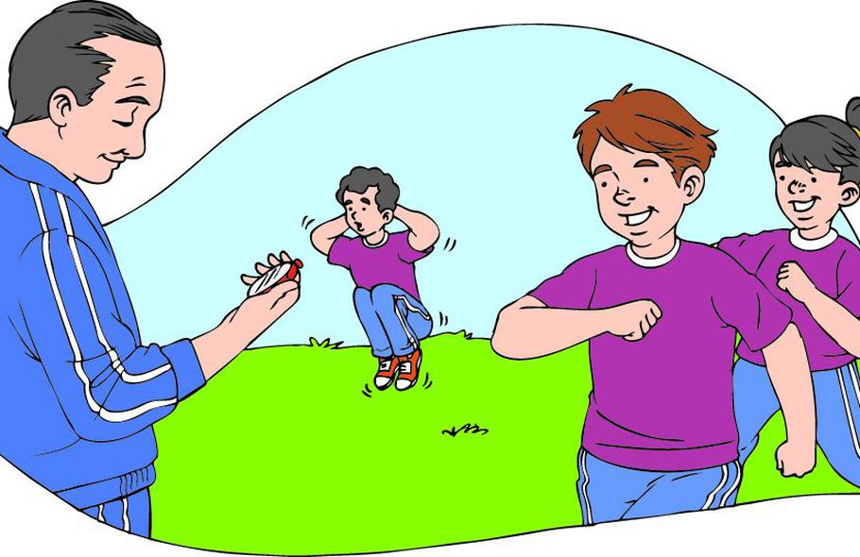
Un test físico es aquella prueba de aptitud o condición que nos permite indicar las condiciones generales que posee un organismo para realizar cualquier actividad física.

Entre los test más reconocidos podemos encontrar:
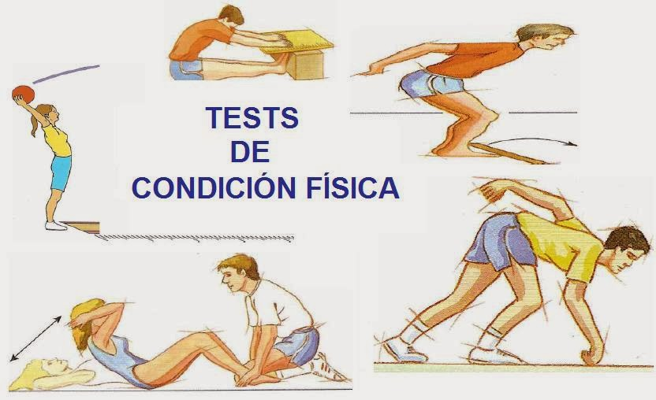
* El test de cooper (estimula lo cardio)
* Test de leger (mide el volumen del oxígeno)
* Test de Burpee (mide la capacidad anaeróbica)
* Test de Wells (flexibilidad)
* Test de Ruffier (resistencia aeróbica)

CARACTERISTICAS DE LOS TEST FISICOS
A. pertinencia: los parámetros evaluados deben de ser acordes al test.
B. valido y fiable: el test que realizaremos debe permitirnos saber lo que pretendemos evaluar.
C. realizado en condiciones estándar: con todos los estudiantes debemos de emplear las mismas condiciones para que se puedan comparar los resultados.
D. específico: el test debe tener relación con el ejercicio que se estudia.
los test físicos tienen gran importancia ya que nos traen muchos beneficios a nuestra salud. De igual manera recordemos que antes de realizar cierto test debemos tener un previo ejercicio físico que nos servirá como calentamiento.

OBJETIVOS DE LOS TEST FÍSICOS
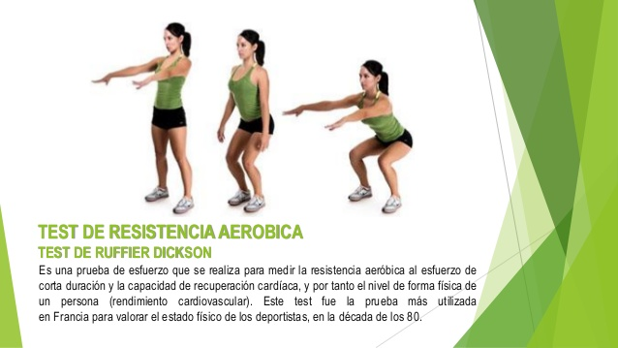
los objetivos de los test físicos pueden varear deacuerdo al motivo por el que se aplique:
* Medicina: sirve para evaluar cierto comportamiento del organismo, por ejemplo: un test de respuesta cardiovascular.
*Educación física: permite que el educador sepa como dirigir su grupo.
* Entrenamiento deportivo: permite descubrir la capacidad para cierta cosa de un individuo.

¿POR QUÉ SE APLICAN?
Los test físicos se aplican porque nos ayudan a saber la capacidad física de una persona y a observar si presentan una deficiencia para realizar cierta acción. Un test físico es aquella prueba de aptitud o condición que nos permite indicar las condiciones generales que posee un organismo para realizar cualquier actividad física.

EJEMPLOS DE TEST FÍSICOS
Existen varios tipos de test, que nos permiten evaluar diferentes condiciones de los individuos como los son:
*resistencia aeróbica
*fuerza
*velocidad
*flexibilidad
*test de salto horizontal

Test de Cooper: qué es, en qué consiste y tabla con resultados
¿Qué es el Test de Cooper y qué mide esta prueba?
El Test de Cooper es una prueba de resistencia (no un entrenamiento) que fue diseñada para recorrer la mayor distancia posible en un periodo de 12 minutos y a una velocidad constante.
¿Para qué sirve el Test de Cooper?
El objetivo del Test de Cooper es claro: consiste en una prueba de exigencia, donde la preparación física juega un papel muy importante. Por ello, el Test de Cooper en Educación Física se emplea mucho en los colegios, institutos o entrenamientos, con el objetivo de medir la resistencia aeróbica de los sujetos.
¿Cuál es el origen del Test de Cooper?
El origen del Test de Cooper se remonta a la década de los 60 cuando se dio a conocer a través de un artículo publicado en el Journal of the American Medical Association.

Esta prueba fue diseñada concretamente en 1.968 por Kenneth H.Cooper en Oklahoma para el ejército de los Estados Unidos. Este soldado y médico en las filas norteamericanas ideó una manera de evaluar y valorar el estado de los soldados de una manera rápida, barata y eficaz.
¡Y vaya si lo consiguió! La prueba cumple todos esos requisitos ya que solo se necesita una superficie plana y 12 minutos de tiempo. Así que la inversión es mínima. De ahí la gran importancia del Test de Cooper incluso hoy en día.
La forma física de los soldados pasó a evaluarse a través de los Test de Cooper. Para determinar quién estaba en buen estado y quién no, Cooper ideó unas tablas de tiempo con baremos.
La efectividad de esta prueba es tal que su uso llega hasta nuestros días. Policía local, nacional, bomberos y otros cuerpos de seguridad utilizan las pruebas de Cooper para sus exámenes de acceso.
Tablas del Test de Cooper
Normalmente, la mayoría de la población en sus primeros test de resistencia no llega a condiciones buenas o excelentes. No obstante, esto no es preocupante. Además, la prueba se hace simplemente para evaluar las condiciones físicas y estar al tanto de las mejorías.
En la tabla de valores del Test de Cooper se distinguen diferentes categorías:
- Condición física.
- Edad.
También hay que diferenciar los datos por sexo ya que hay tablas de valores para mujeres y para hombres.
Tabla del Test de Cooper para hombre
Dependiendo de la edad del varón y de los metros que recorre en 12 minutos, Cooper establece estos baremos para los hombres.
De este modo y siguiendo la tabla de resultados, un hombre con menos de 30 años que recorra más de 2,8 kilómetros en esos 12 minutos, tendrá una condición física Excelente.
Edad | Menos de 30 años | De 30 a 39 años | De 40 a 49 años | 50 años o más
Muy Mala | Menos de 1.600m | Menos de 1.500m | Menos de 1.400m | Menos de 1.300m
Mala | 1.600 a 2.199m | 1.500 a 1.899m | 1.400 a 1.699m | 1.300 a 1.599m
Regular | 2.200 a 2.399m | 1.900 a 2.299m | 1.700 a 2.099m | 1.600 a 1.999m
Buena | 2.400 a 2.800m | 2.300 a 2.700m | 2.100 a 2.500m | 2.000 a 2.400m
Excelente | Más de 2.800m | Más de 2.700m | Más de 2.500m | Más de 2.400m
Si un hombre de la misma edad hiciera menos de 1,6 kilómetros su condición sería Muy Mala según los baremos de los Test de Cooper.
Tabla del Test de Cooper para mujeres
Como decíamos, las distancias para las mujeres son diferentes. Siguiendo el ejemplo anterior, una mujer de menos de 30 años tendría que recorrer más de 2,7 kilómetros para tener una condición Excelente.
En caso de que esa misma persona hiciera menos de 1,5 kilómetros en los 12 minutos que dura la prueba, su condición sería de Muy Mala según los datos que vemos en esta tabla.
Edad | Menos de 30 años | De 30 a 39 años | De 40 a 49 años | 50 años o más
Muy Mala | Menos de 1.500m | Menos de 1.400m | Menos de 1.200m | Menos de 1.100m
Mala | 1.500 a 1.799m | 1.400 a 1.699m | 1.200 a 1.499m | 1.100 a 1.399m
Regular | 1.800 a 2.199m | 1.700 a 1.999m | 1.500 a 1.899m | 1.400 a 1.699m
Buena | 2.200 a 2.700m | 2.000 a 2.500m | 1.900 a 2.300m | 1.700 a 2.200m
Excelente | Más de 2.700m | Más de 2.500m | Más de 2.300m | Más de 2.200m

Test de Cooper en niños y adolescentes: ¿se puede hacer esta prueba en Educación Física?
Es recomendable utilizar esta prueba de resistencia en adultos, pues el Test de Cooper en niños no está establecido por el momento y como el organismo de los menores de edad no está completamente formado se necesitarían valores diferentes a los establecidos a día de hoy.
Sin embargo, y tal y como hemos mencionado con anterioridad, sí que es una prueba que se realiza mucho en Educación Física simplemente para valorar las mejorías y avances de los alumnos.
Consejos para hacer el Test de Cooper
Como decíamos, los resultados de Test de Cooper al principio suelen ser bastante decepcionantes. Sin embargo, con entrenamiento y constancia se pueden mejorar.
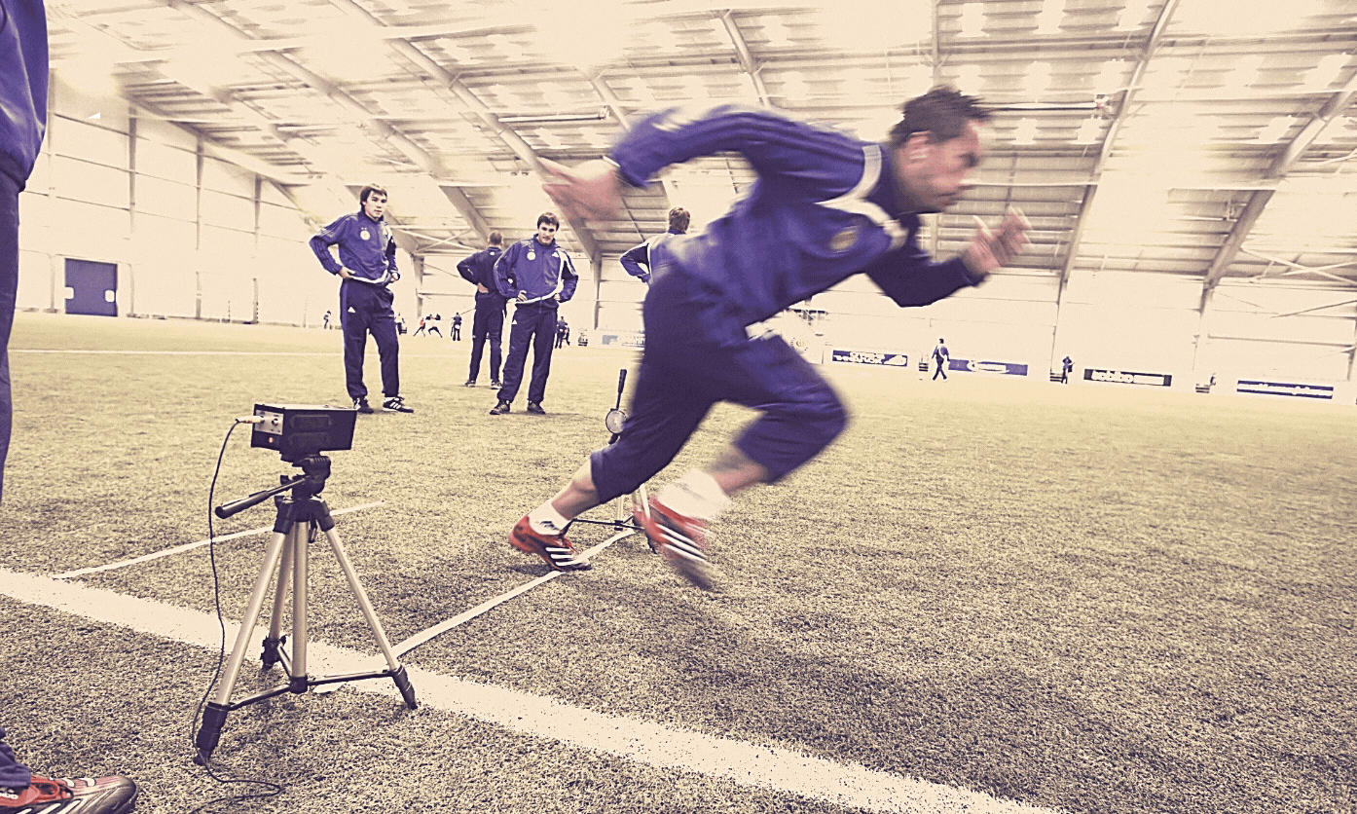
Si tienes que hacer la prueba de Cooper, te dejamos algunos consejos para prepararlo y conseguir tu marca.
- Estira antes de empezar y también cuando la termines.
- No realices el Test de Cooper durante la menstruación.
- Tampoco es el momento adecuado si tienes fiebre, gripe o estás cansado físicamente.
- Recuerda que esta prueba no se debe utiliza en personas fumadoras, asmáticas o con problemas respiratorios.
- Haz el test en una superficie plana tal y como se requiere y evita lugares con gran altitud. Cuanto más cerca del nivel del mar la hagas, más fácil lo tendrás.
- No te desanimes por los primeros resultados. Con el tiempo, irás mejorando la distancia recorrida. Solo necesitas constancia y preparación
- Un buen entrenamiento para el Test de Cooper es aquel que combina fuerza, velocidad y resistencia. Haz ejercicios variados para conseguir tus objetivos.

APLICACIÓN
- Consulta en qué consisten y para qué sirven los siguientes test.
- Test de leger
- Test de Burpee
- Test de Wells
- Test de Ruffier
- Consulta que tipo de ejercicios se pueden aplicar en cada uno de estos test (busca imagines que representen cada ejercicio y prepárate para mostrar en reunión de meet como es su ejecución.)
- resistencia aeróbica
- fuerza
- velocidad
- flexibilidad
- Escoge uno de los cuatro test del punto número dos (2) y realiza un video donde expliques en que consiste y muestres como se realiza.

PRACTICO LO QUE APRENDI

Realiza un escrito de una página que muestre cual es la importancia de la evaluación física a través de test.

ESTRATEGIA DE EVALUACIÓN

- Identifico claramente el proceso ejecución de un test físico.

- Relaciono los conceptos aprendidos con la temática de otras asignaturas.

- Expreso opiniones fundamentadas de cómo se debe concebir la práctica deportiva hacia futuro.

AUTOEVALUACIÓN:

Contesta las siguientes preguntas de forma sincera y clara justificando cada respuesta
- ¿La guía me ayudo a comprender que es un test físico, sus reglas y fundamentos?

- ¿las herramientas, temas y conceptos utilizados en esta guía me sirven en otras asignaturas?

MARQUE CON X DE ACUERDO A TU TRABAJO EN CASA | LOGRADO | LOGRADO CON AYUDA | DEBO ESFORZAME MÁS
COMPRENDÍ LAS ORIENTACIÓN DE MI PROFESOR
DESARROLLE LA ACTIVIDAD EN FAMILIA
TUVE ATENTO DURANTE EL DESARROLLO DE LA GUIA

